ĐẠI HỌC QUỐC GIA HÀ NỘI

TRƯỜNG ĐẠI HỌC CÔNG NGHỆ



Nhóm 2

ỨNG DỤNG

NGÂN HÀNg SỐ THÔNG MINH BHDG

BÁO CÁO BÀI TẬP LỚN PHÂN TÍCH THIẾT KẾ VÀ HƯỚNG ĐỐI TƯỢNG

Ngành: Công nghệ thông tin

Cán bộ hướng dẫn:

Giảng viên Trần Hoàng Việt

Thành viên:

Hoàng Đức Bách - 22021210

Nguyễn Sinh Hùng - 220****

Bùi Đức Duy - ********

Đoàn Văn Giáp - *******

**HÀ NỘI - 2025**

TÓM TẮT

Với sự phát triển nhanh chóng của công nghệ tài chính, các ứng dụng ngân hàng số thông minh đang trở thành giải pháp quan trọng giúp nâng cao trải nghiệm người dùng, tăng cường bảo mật và tối ưu hoạt động cũng như tối ưu chi phí. Bản báo cáo này sẽ trình bày chi tiết về các mô tả, các bản đặc tả và các bản thiết kế kiến trúc của hệ thống.

Nội dung của báo bao gồm:

1. Phân công trách nhiệm
2. Mô tả hệ thống
3. Biểu đồ ca sử dụng
4. Đặc tả ca sử dụng
5. Biểu đồ hoạt động và tuần tự
6. Kiến trúc hệ thống
7. Thiết kế cơ sở dữ liệu

BẢNG PHỤ LỤC

Chương 1 4

GIỚI THIỆU 4

1.1 Mục tiêu 5

1.2 Phạm vi dự án 5

1.3 Thuật ngữ 5

1.4 Tổng quan về tài liệu 5

Chương 2 6

MÔ TẢ TỔNG QUAN HỆ THỐNG 6

2.1 Tổng quan hệ thống 7

2.1.1 Biểu đồ ca sử dụng của hệ thống 7

2.1.2 Bảng mô tả ca sử dụng của hệ thống 7

2.2 Đặc tả các yêu cầu chức năng 7

2.2.1 Biểu đồ ca sử dụng của khách hàng 7

2.2.1.1 Ca sử dụng: Rút tiền mặt từ ATM 8

2.2.1.2 Ca sử dụng: Quét QR 8

2.2.1.3 Ca sử dụng: Kiểm tra số dư 8

2.2.1.4 Ca sử dụng: Mở tài khoản tiết kiệm 8

2.2.2 Ca sử dụng của thu ngân 9

2.2.2.1 Ca sử dụng: Hỗ trợ khách hàng 9

2.2.3 Ca sử dụng của các cổng thanh toán 10

2.2.4 Ca sử dụng của Ngân hàng 10

2.3 Đặc điểm của người dùng 10

2.3.1 Khách hàng 10

2.3.2 Thu ngân 10

2.3.3 Ngân hàng 10

2.3.4 Cổng thanh toán 10

Chương 3 11

pHÂN TÍCH VÀ THIẾT KẾ HỆ THỐNG 11

3.1 Yêu cầu chức năng 12

3.1.1 Đặc tả ca sử dụng 12

3.1.1.1 Ca sử dụng: Rút tiền ATM 12

3.1.1.2 Ca sử dụng: Hỗ trợ khách hàng 13

3.1.1.3 Ca sử dụng: Quét QR 15

3.1.1.4 Ca sử dụng: Quản lý vay vốn 15

3.1.2 Biểu đồ hoạt động 16

3.1.2.1 Ca sử dụng: Rút tiền ATM 16

3.1.2.2 Ca sử dụng: Hỗ trợ khách hàng 18

3.1.2.3 Ca sử dụng: Kiểm tra số dư 18

3.1.2.4 Ca sử dụng: Mở tài khoản tiết kiệm 19

3.1.2.5 Ca sử dụng: Quét QR 21

3.1.2.6 Ca sử dụng: Quản lý vay vốn 21

3.1.2.7 Ca sử dụng: Nạp tiền điện thoại 22

3.1.2.8 Chuyển tiền 23

3.1.3 Biểu đồ tuần tự 24

# 

## GIỚI THIỆU

### Mục tiêu

### Phạm vi dự án

### Thuật ngữ

### Tổng quan về tài liệu

# 

## MÔ TẢ TỔNG QUAN HỆ THỐNG

### Tổng quan hệ thống

#### Biểu đồ ca sử dụng của hệ thống

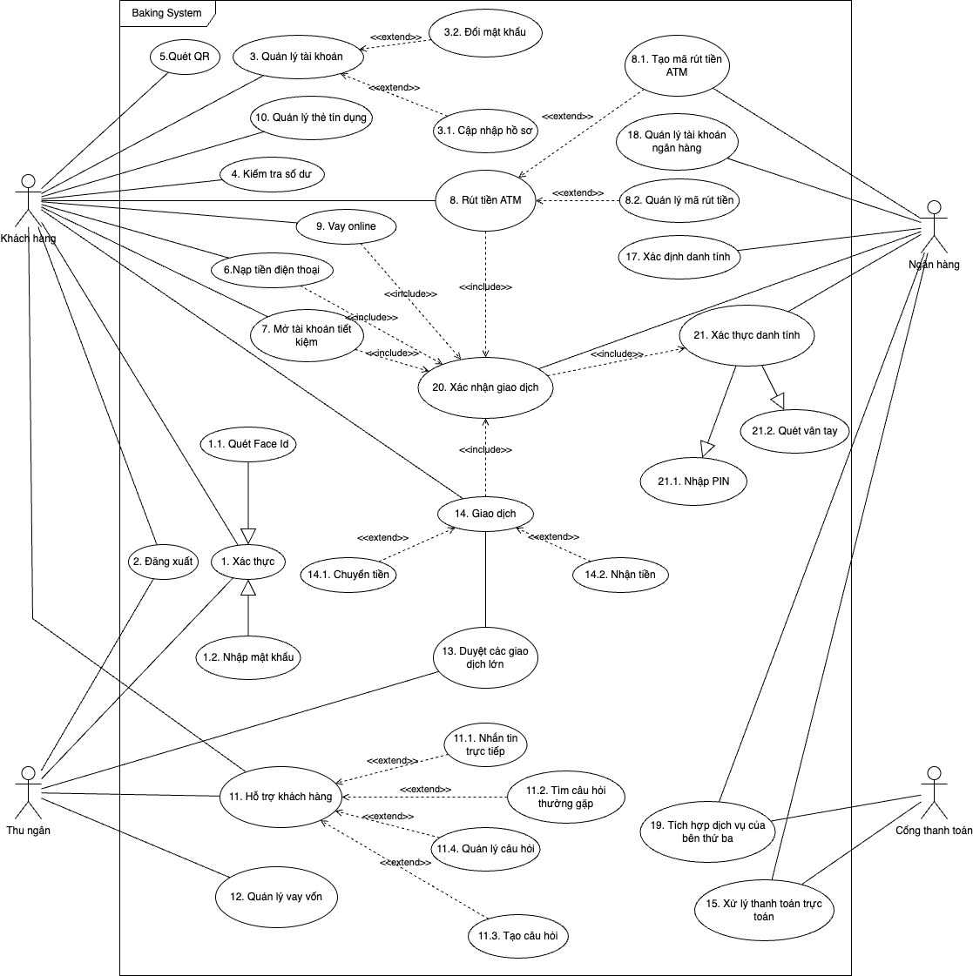

#### Bảng mô tả ca sử dụng của hệ thống

|  |  |  |
| --- | --- | --- |
| **ID** | **Ca sử dụng** | **Mô tả** |
| 1 | Xác thực |  |
| 1.1 | Quét Face Id |  |
| 1.2 | Nhập mật khẩu |  |
| 2 | Đăng xuất |  |
| 3 | Quản lý tài khoản |  |
|  |  |  |

### Đặc tả các yêu cầu chức năng

#### Biểu đồ ca sử dụng của khách hàng

##### Ca sử dụng: Rút tiền mặt từ ATM

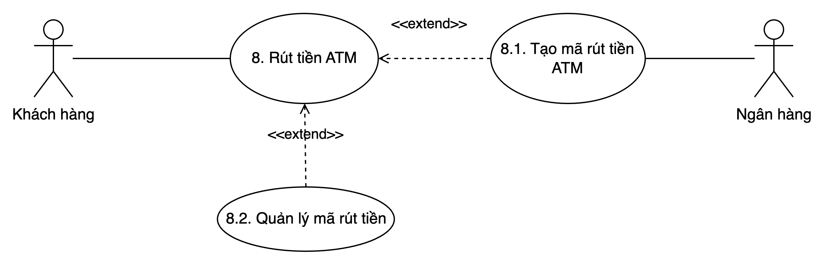

##### Ca sử dụng: Quét QR

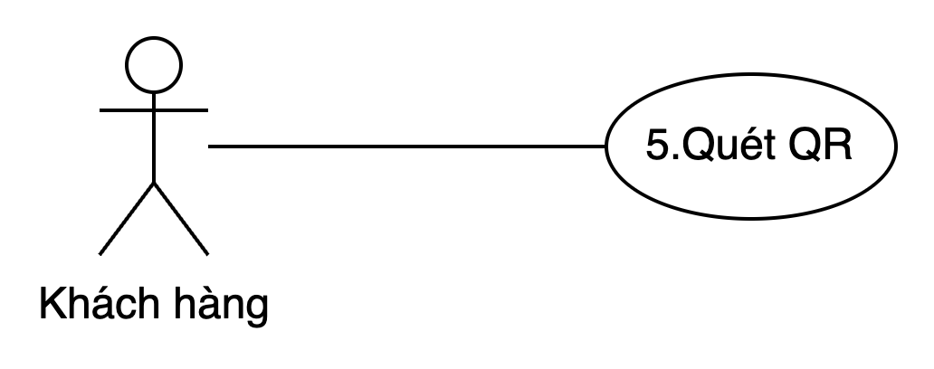

##### Ca sử dụng: Kiểm tra số dư

|  |  |  |  |  |
| --- | --- | --- | --- | --- |
| **ID** | UC04 | **Tên** | | Kiểm tra số dư |
| **Mô tả** | Use case này cho phép khách hàng kiểm tra số dư tài khoản ngân hàng | | | |
| **Tác nhân** | Khách hàng | | | |
| **Normal flow** | Khách hàng | | Hệ thống | |
| 1. Chọn chức năng "Kiểm tra số dư" trên giao diện chính. | |  | |
|  | | 2. Hiển thị danh sách tài khoản của khách hàng. | |
| 3. Chọn tài khoản muốn xem | |  | |
|  | | 4. Lấy thông tin số dư của tài khoản được chọn và hiển thị lên màn hình. | |
| **Abnormal flow** |  | |  | |
| **Tiền điều kiện** | Khách hàng đã đăng nhập vào hệ thống | | | |
| **Hậu điều kiện** | Khách hàng nhận được thông tin về số dư | | | |

##### Ca sử dụng: Mở tài khoản tiết kiệm

|  |  |  |  |  |
| --- | --- | --- | --- | --- |
| **ID** | UC07 | **Tên** | | Mở tài khoản tiết kiệm |
| **Mô tả** | Use case này cho phép khách hàng mở tài khoản tiết kiệm trực tuyến thông qua hệ thống ngân hàng online. | | | |
| **Tác nhân** | Khách hàng | | | |
| **Normal flow** | Khách hàng | | Hệ thống | |
| 1. Chọn chức năng "Mở tài khoản tiết kiệm" trên giao diện chính. | |  | |
|  | | 2. Hiển thị danh sách các loại tài khoản tiết kiệm (thời điểm trả lãi, điều kiện rút tiền). | |
| 3. Chọn loại tài khoản tiết kiệm. | |  | |
|  | | 4. Hiển thị giao diện nhập thông tin mở tài khoản bao gồm: Tài khoản nguồn, số tiền gửi, kỳ hạn và lãi suất tương ứng. | |
| 5. Nhập thông tin và xác nhận mở tài khoản. | |  | |
|  | | 6. Kiểm tra thông tin  6.1. Thông tin hợp lệ, hiển thị xác nhận giao dịch. | |
| 7. Xác nhận giao dịch bằng OTP | |  | |
|  | | 7. Kiểm tra OTP.  7.1. OTP đúng, xử lý yêu cầu mở tài khoản tiết kiệm.  8. Hiển thị thông báo mở tài khoản thành công và cung cấp thông tin tài khoản tiết kiệm mới tạo. | |
| **Abnormal flow** | 5.a.1. Thay đổi loại tài khoản tiết kiệm | |  | |
|  | | 5.b. Quay lại bước 2 | |
|  | | 6.2. Số dư không đủ, yêu cầu nhập lại số tiền gửi. | |
| 7.a. Sửa thông tin mở tài khoản | |  | |
|  | | 7.b. Quay lại bước 4. | |
|  | | 7.2. OTP sai, yêu cầu nhập lại OTP. | |
| **Tiền điều kiện** | Khách hàng đã đăng nhập vào hệ thống | | | |
| **Hậu điều kiện** | Khách hàng mở tài khoản tiết kiệm thành công và thông tin được cập nhật trong hệ thống. | | | |

|  |
| --- |
|  |

#### Ca sử dụng của thu ngân

##### Ca sử dụng: Hỗ trợ khách hàng

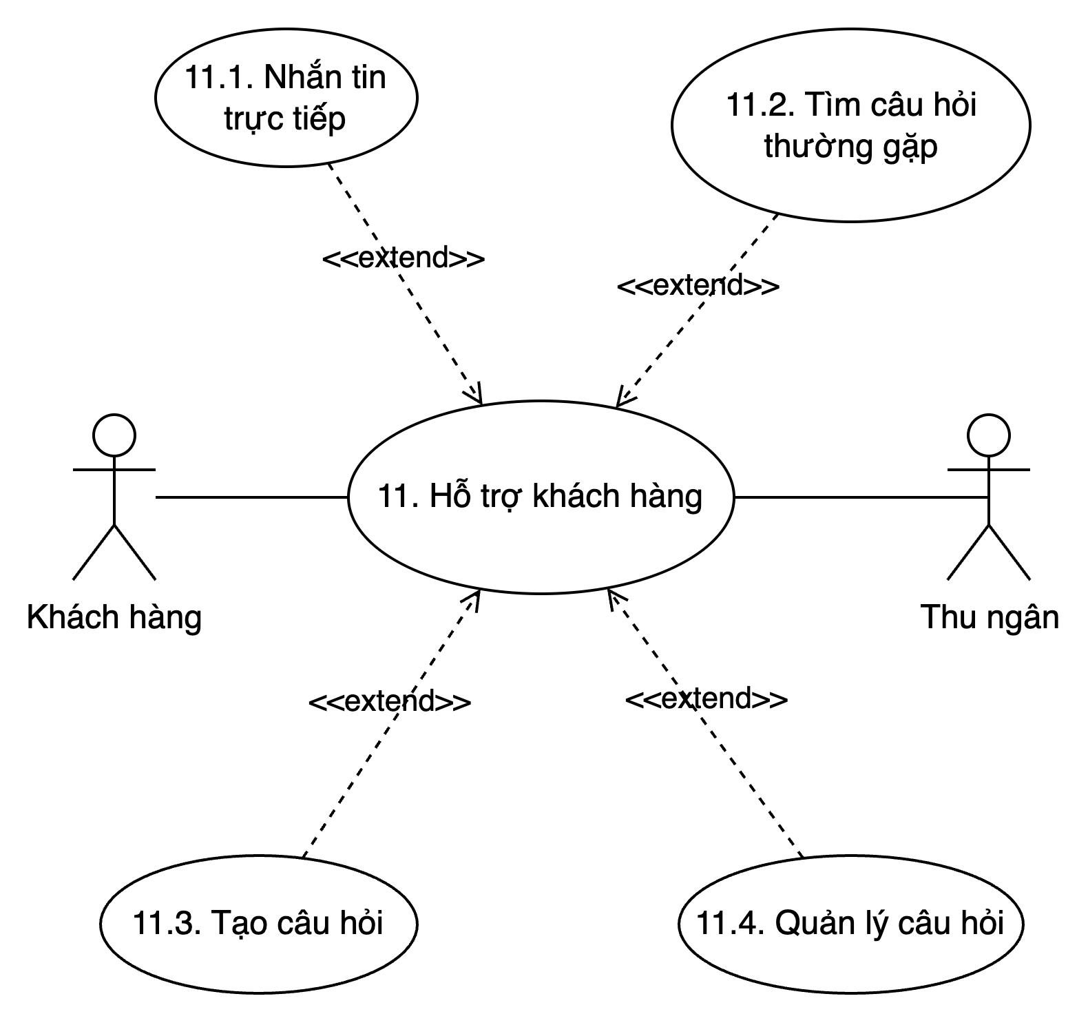

|  |
| --- |
|  |

#### Ca sử dụng của các cổng thanh toán

#### Ca sử dụng của Ngân hàng

### Đặc điểm của người dùng

#### Khách hàng

#### Thu ngân

#### Ngân hàng

#### Cổng thanh toán

# 

## pHÂN TÍCH VÀ THIẾT KẾ HỆ THỐNG

### Yêu cầu chức năng

#### Đặc tả ca sử dụng

##### Ca sử dụng: Rút tiền ATM

|  |  |  |  |  |
| --- | --- | --- | --- | --- |
| **ID** | 8 | **Tên** | | Rút tiền ATM |
| **Mô tả** | Khách hàng tạo mã rút tiền ATM online và dùng mã để nhập vào ATM rút tiền thay vì phải dùng thẻ vật lý | | | |
| **Tác nhân** | Khách hàng, Ngân hàng | | | |
| **Luồng sự kiện chính** | Khách hàng | Hệ thống | | Ngân hàng |
| 1. Khách hàng chọn đến *Rút tiền ATM* |  | |  |
|  | 1. Hệ thống hiển thị 2 lựa chọn *Tạo mã rút tiền ATM* hoặc *Quản lý mã rút tiền* | |  |
| 1. Nếu người dùng chọn *Tạo mã rút tiền ATM* |  | |  |
|  | * 1. Hệ thống hiển thị biểu mẫu cho khách hàng nhập vào | |  |
| * 1. Khách hàng xác thực giao dịch |  | |  |
|  | * 1. Hệ thống gửi thông tin về ngân hàng | |  |
|  |  | | * 1. Ngân hàng ghi nhận và gửi thông tin về các hệ thống ATM |
|  | * 1. Hệ thống gửi mã về cho khách hàng | |  |
| 1. Nếu khách hàng chọn *Quản lý mã rút tiền* |  | |  |
|  | * 1. Hệ thống hiển thị nhập liệu thời gian cho khách hàng chọn | |  |
| * 1. Khách hàng chọn truy vấn và hệ thống sẽ hiển thị danh sách các mã rút tiền |  | |  |
| **Luồng sự kiện thay thế** |  | Tình huống 1: Do xác thực giao dịch thất bại  3.3. Hệ thống thông báo lỗi và yêu cầu xác thực lại với số lần tối đa là  Tình huống 2: Do số dư tài khoản không đủ  3.3. Hệ thống thông báo lỗi và yêu cầu nạp tiền rồi sau đó thực hiện lại  3.4. Hệ thống quay về bước 2 | |  |
|  | 3.4. Khách hàng chọn kết thúc  3.5. Khách hàng chọn tiếp tục |  | |  |
| **Tiền điều kiện** | Khách hàng đã đăng nhập vào hệ thống | | | |
| **Hậu điều kiện** | Hệ thống gửi về mã rút tiền | | | |
| **Mối quan hệ** | Include | | 20 | |
| Extend | | 8.1, 8.2 | |
| Generalization | |  | |

##### Ca sử dụng: Hỗ trợ khách hàng

|  |  |  |  |  |
| --- | --- | --- | --- | --- |
| **ID** | 11 | **Tên** | | Hỗ trợ khách hàng |
| **Mô tả** | Khách hàng tìm sự hỗ trợ qua các phương thức như tìm câu hỏi thường gặp, tạo câu hỏi hoặc nhắn tin trực tiếp cho thu ngân | | | |
| **Tác nhân** | Khách hàng, Thu ngân | | | |
| **Luồng sự kiện chính** | Khách hàng | Thu ngân | | Hệ thống |
| 1. Khách hàng chọn biểu tượng tin nhắn để vào màn hỗ trợ khách hàng |  | |  |
|  |  | | 1. Hệ thống hiển thị 4 lựa chọn gồm *Nhắn tin trực tiếp,* *Tìm câu hỏi thường gặp*, *Tạo câu hỏi* và *Quản lý câu hỏi* |
| 1. Nếu khách hàng chọn *Quản lý câu hỏi* |  | |  |
|  |  | | * 1. Hệ thống hiển thị các câu hỏi đã được gửi cùng với câu trả lời của thu ngân nếu có |
| 1. Nếu khách hàng chọn *Tạo câu hỏi* |  | |  |
|  |  | | * 1. Hệ thống hiển thị biểu mẫu cho khác hàng nhập vào |
| * 1. Khách hàng nhập xong biểu mẫu nhấn gửi |  | |  |
|  |  | | * 1. Hệ thống ghi nhận và thông báo thành công |
| 1. Nếu khách hàng chọn *Tìm câu hỏi thường gặp* |  | | * 1. Hệ thống hiển thị các câu hỏi đã được hỏi từ cộng đồng |
| 1. Nếu khách hàng chọn *Nhắn tin trực tiếp* |  | |  |
|  |  | | * 1. Hệ thống hiển thị màn hình   6.1.1. Nếu là khách hàng, hiển thị màn hình chờ đến lượt  6.1.2. Nếu là thu ngân, màn hình xuất hiện thông báo có khách hàng cần trợ giúp |
|  | * 1. Thu ngân chọn chấp nhận hoặc từ chối vào cuộc trò chuyện | |  |
| * 1. Khách hàng đến lượt và được vào màn trò chuyện |  | |  |
| **Luồng sự kiện thay thế** |  | Tình huống 1: Chưa đến lượt  6.2. Thu ngân từ chối cuộc trò chuyện | |  |
| * 1. Khách hàng tiếp tục chờ đợi hoặc thoát hàng chờ |  | |  |
|  |  | | Tình huống 2: Tất cả nhân viên đều bạn  6.2. Hệ thống thông báo thông tin và đưa ra 2 lựa chọn *Chờ đợi tiếp* hoặc *Thoát* |
|  |  | |  |
| **Tiền điều kiện** | Khách hàng đã đăng nhập vào hệ thống | | | |
| **Hậu điều kiện** | Danh sách câu hỏi thường gặp được hiện ra hoặc khách hàng gửi câu hỏi thành công hoặc danh sách các câu hỏi trước đó hiện ra hoặc khách hàng đã tham gia trò chuyện thành công với thu ngân | | | |
| **Mối quan hệ** | Include | |  | |
| Extend | | 11.1, 11.2, 11.3, 11.4 | |
| Generalization | |  | |

##### Ca sử dụng: Quét QR

|  |  |  |  |  |
| --- | --- | --- | --- | --- |
| **ID** | 5 | **Tên** | | Quét QR |
| **Mô tả** | Use case này cho phép khách hàng giao dịch nhanh chóng, tiện lợi chỉ với việc quét mã QR | | | |
| **Tác nhân** | Khách hàng | | | |
| **Normal flow** | Khách hàng | | Hệ thống | |
| 1. Chọn chức năng "Quét QR" trên giao diện chính. | |  | |
|  | | 2. Kiểm tra mã QR có hợp lệ hay không. | |
| 3. Điền, kiểm tra thông tin giao dịch. | |  | |
|  | | 4. Xác nhận thông tin giao dịch và tiến hành giao dịch. | |
| **Abnormal flow** |  | |  | |
| **Tiền điều kiện** | Khách hàng đã đăng nhập vào hệ thống | | | |
| **Hậu điều kiện** | Khách hàng nhận được kết quả giao dịch | | | |

##### Ca sử dụng: Quản lý vay vốn

|  |  |  |  |  |
| --- | --- | --- | --- | --- |
| **ID** | 12 | **Tên** | | Quản lý vay vốn |
| **Mô tả** | Use case này cho phép khách hàng vay vốn tiêu dùng trong hạn mức cho phép. | | | |
| **Tác nhân** | Khách hàng | | | |
| **Normal flow** | Khách hàng | | Hệ thống | |
| 1. Chọn chức năng "Khoản vay" trên giao diện chính. | |  | |
|  | | 2. Hiển thị danh sách các khoản vay hiện có và thời hạn (nếu có), tạo khoản vay mới. | |
| 3. Chọn loại giao dịch (Thanh toán khoản vay/Tạo khoản vay mới). | |  | |
|  | | 4. Hiền thị thông tin tương ứng, tổng số tiền cần thanh toán hay thông tin đăng kí cần vay mới | |
| 5. Nhập thông tin giao dịch và xác nhận giao dịch. | |  | |
|  | | 6. Kiểm tra thông tin  6.1. Thông tin hợp lệ, hiển thị xác nhận giao dịch. | |
| 7. Xác nhận giao dịch bằng OTP | |  | |
|  | | 7. Kiểm tra OTP.  7.1. OTP đúng, xử lý yêu cầu thanh toán, khoản vay. | |
| **Tiền điều kiện** | Khách hàng đã đăng nhập vào hệ thống | | | |
| **Hậu điều kiện** | Khách hàng thanh toán khoản vay, tạo khoản vay mới và thông tin được cập nhật trong hệ thống. | | | |

#### Biểu đồ hoạt động

##### Ca sử dụng: Rút tiền ATM

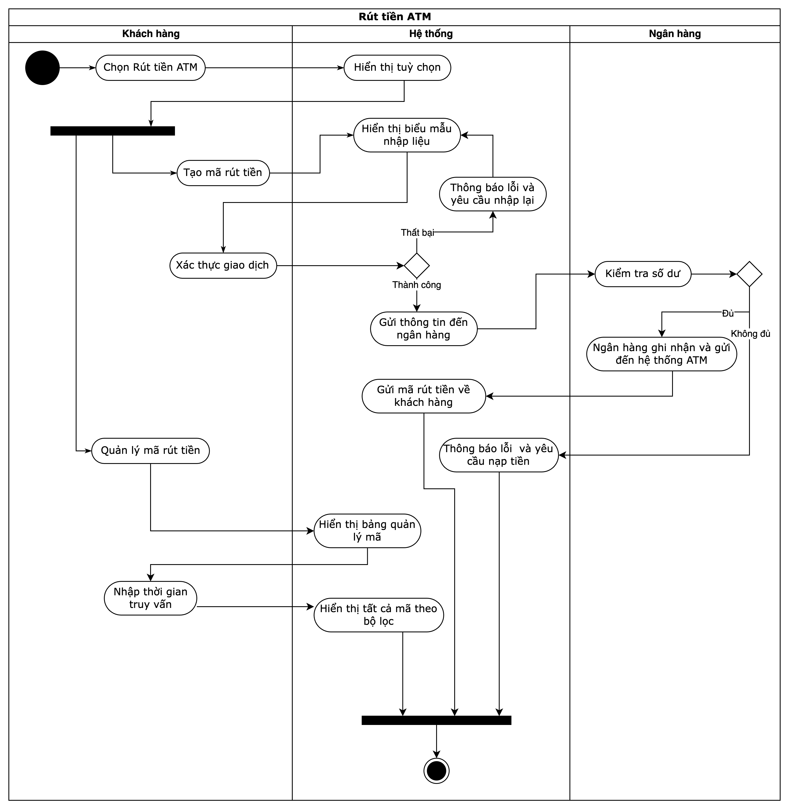

##### Ca sử dụng: Hỗ trợ khách hàng

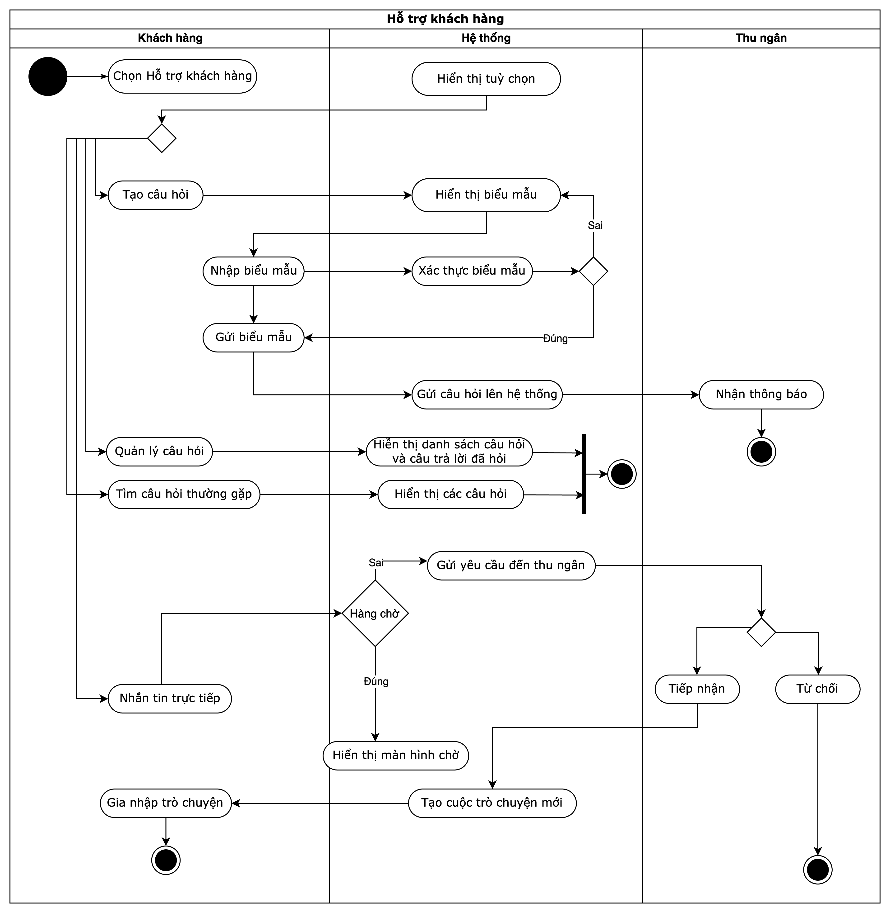

##### Ca sử dụng: Kiểm tra số dư

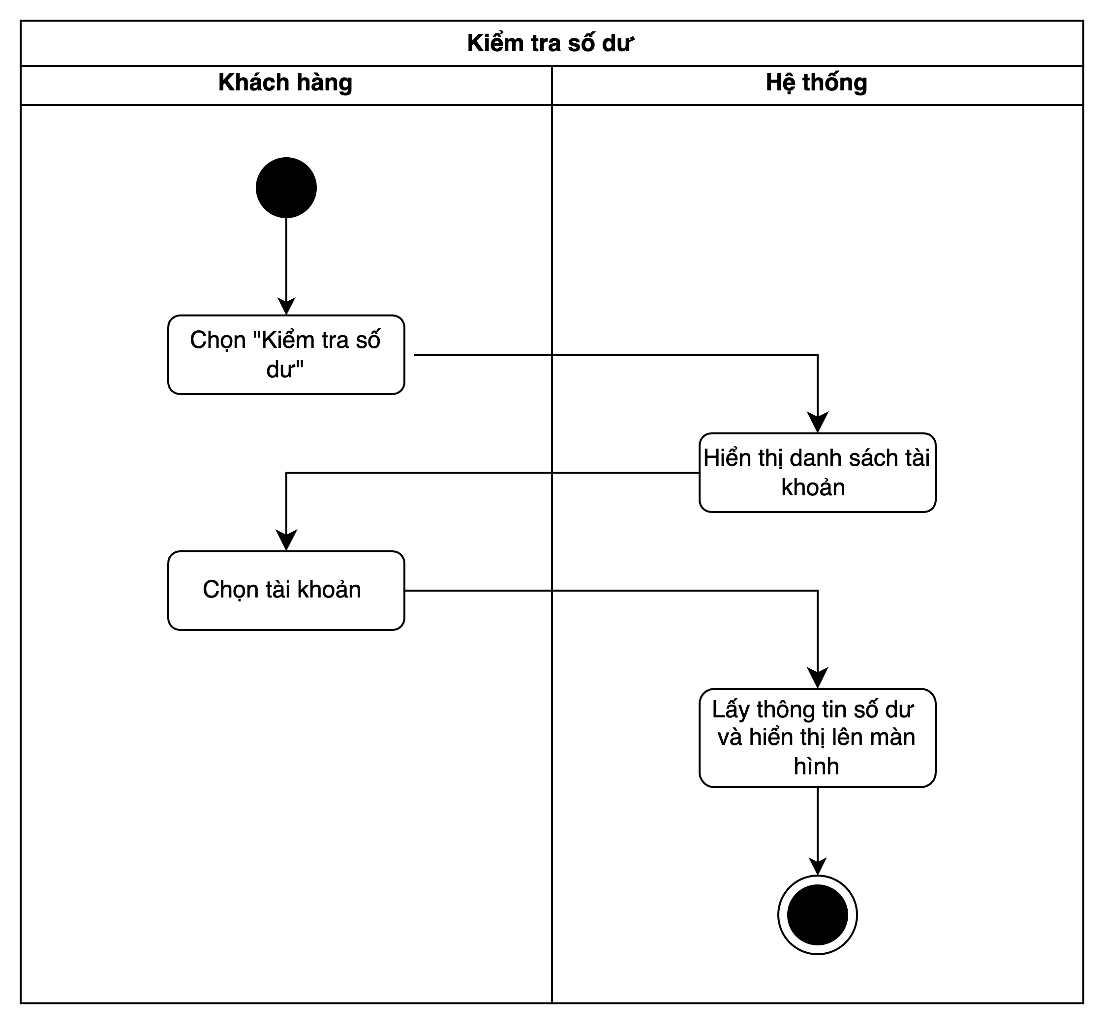

##### Ca sử dụng: Mở tài khoản tiết kiệm

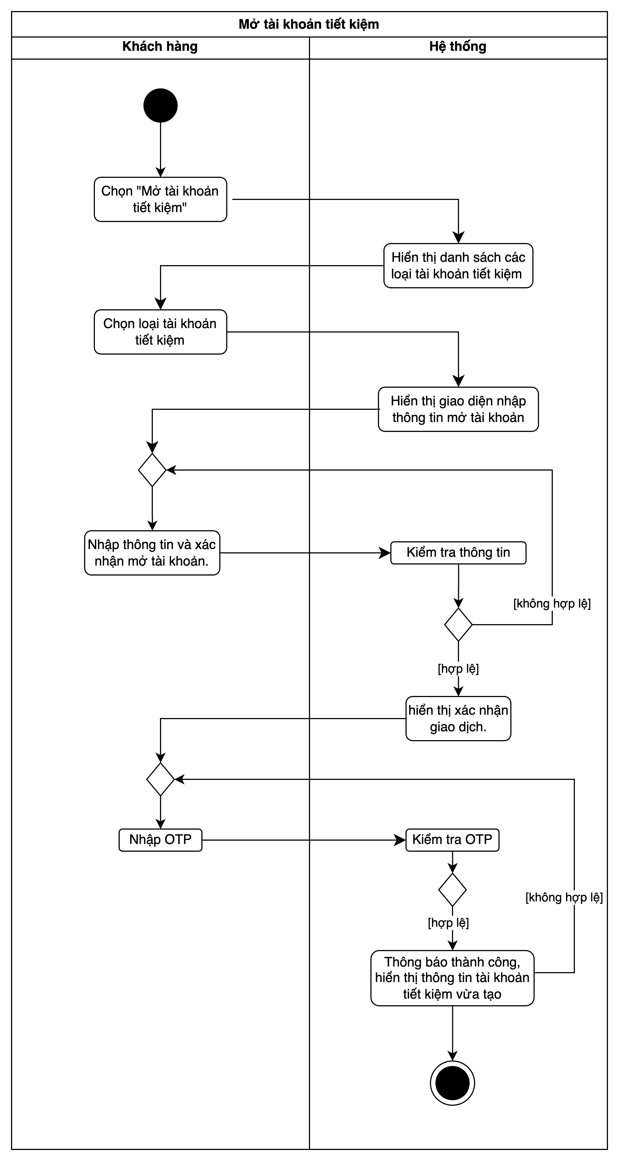

##### Ca sử dụng: Quét QR

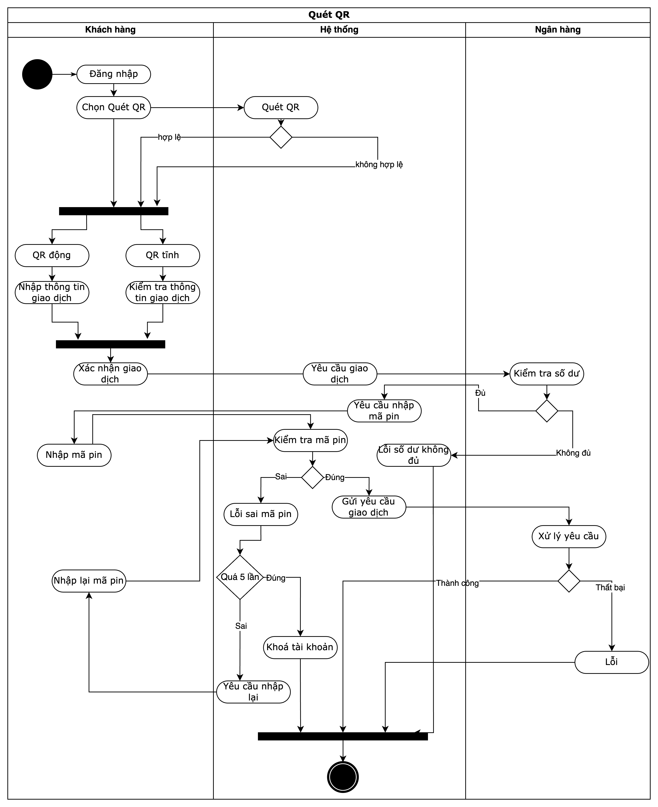

##### Ca sử dụng: Quản lý vay vốn

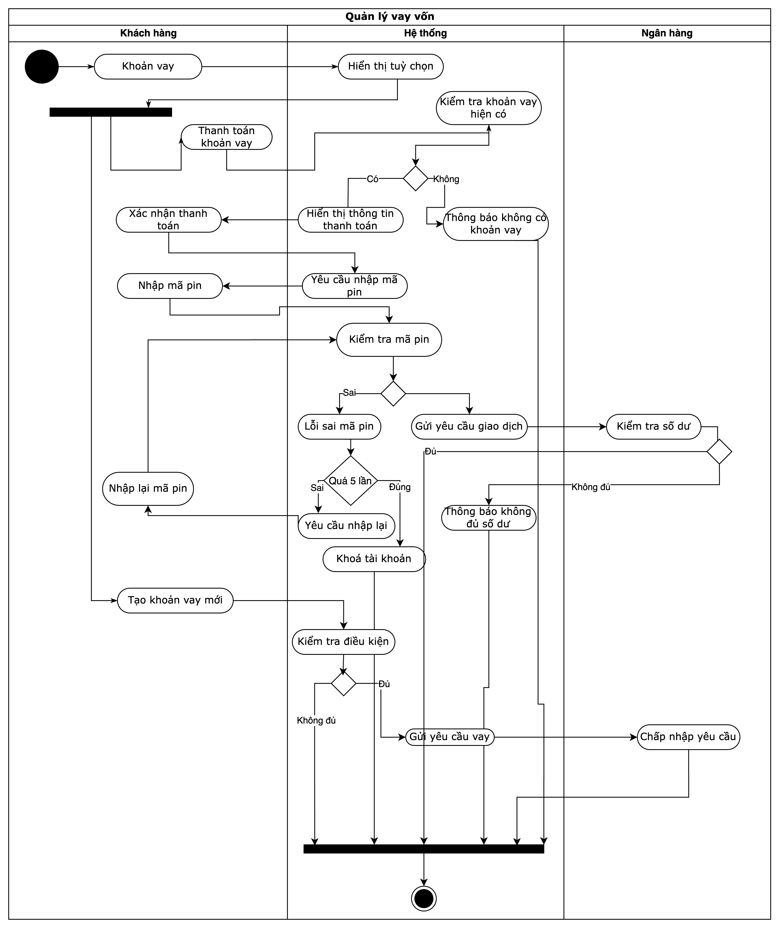

##### Ca sử dụng: Nạp tiền điện thoại

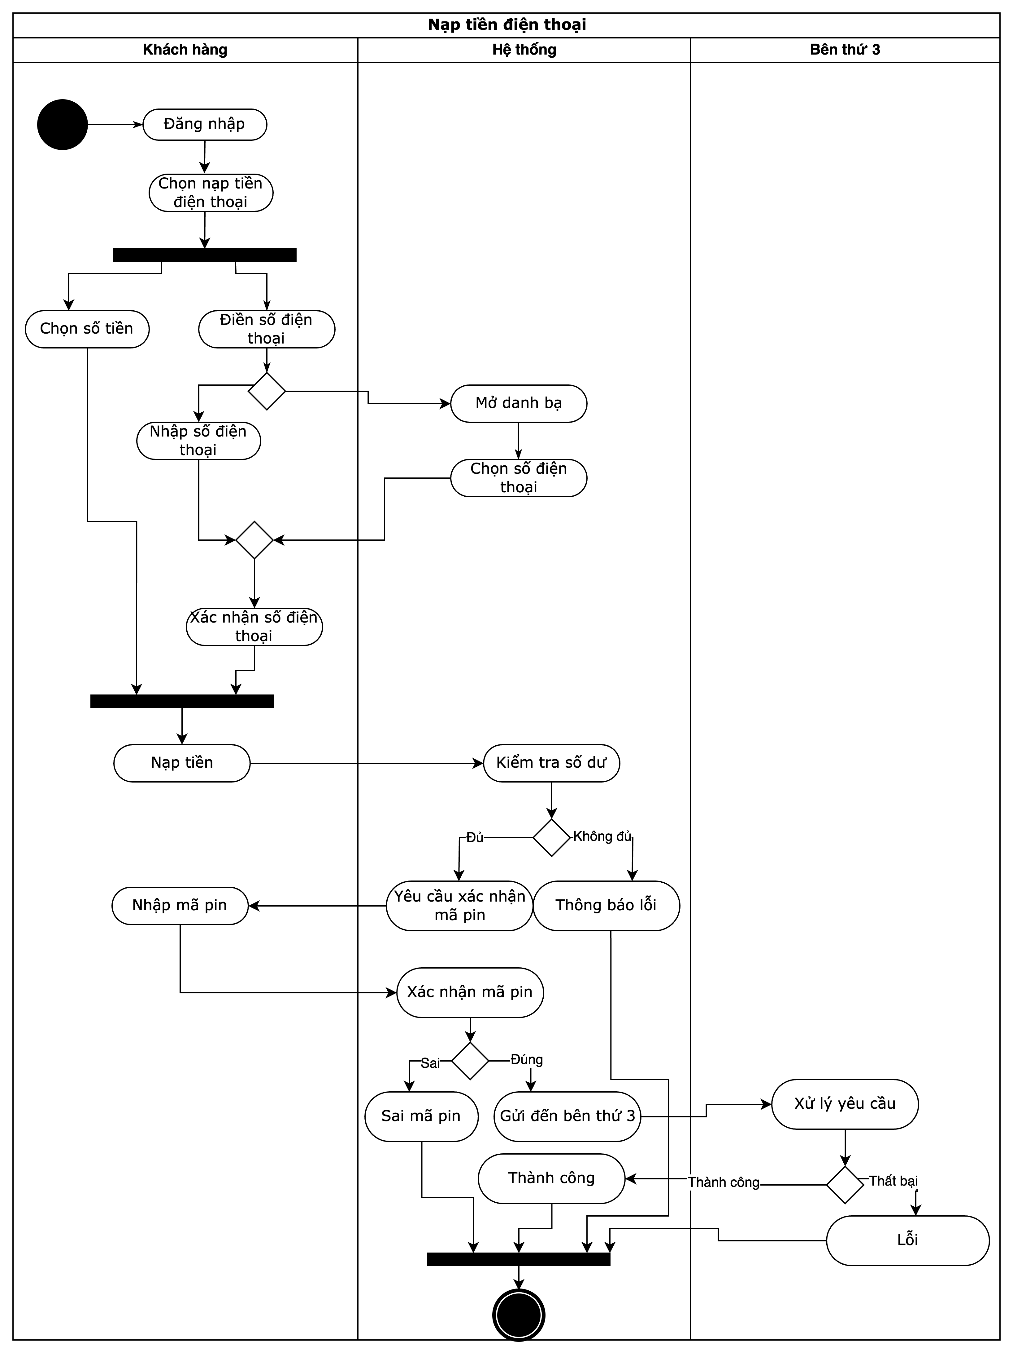

##### Chuyển tiền

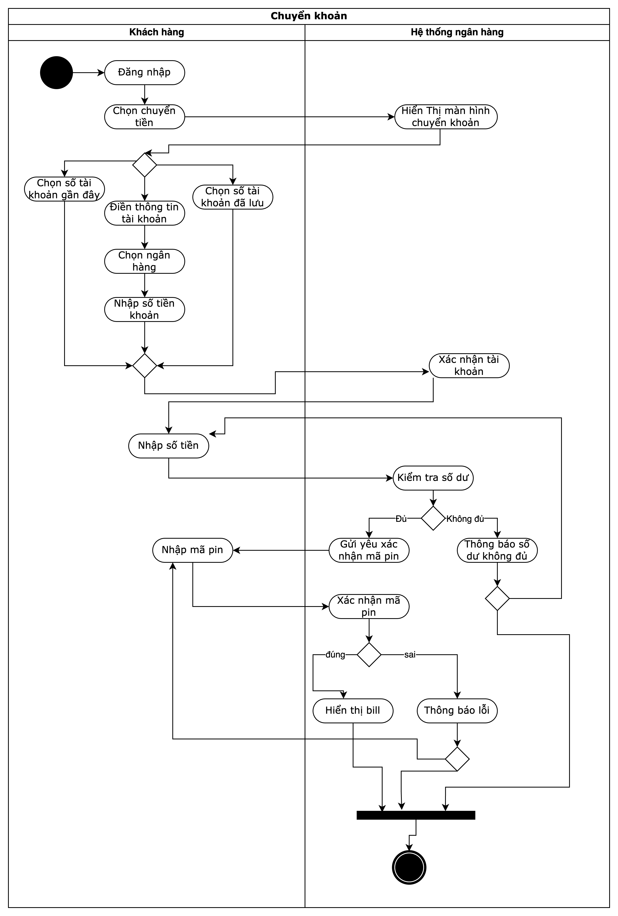

#### Biểu đồ tuần tự